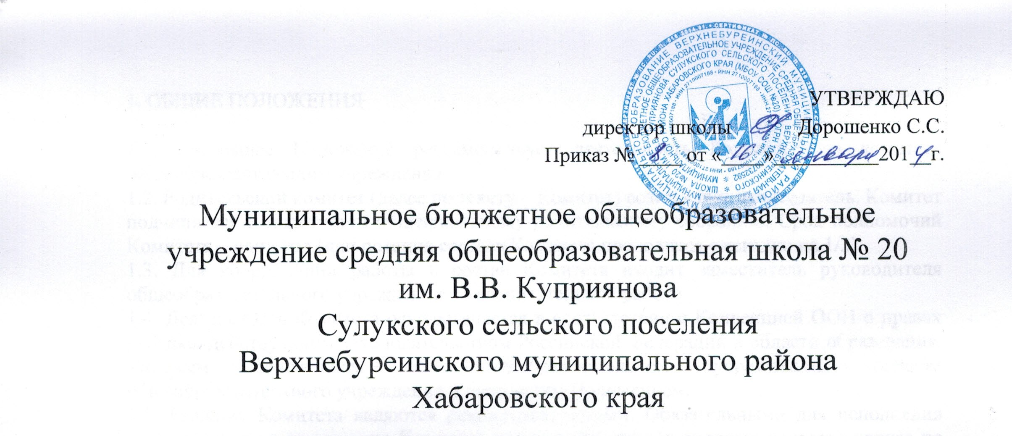
УТВЕРЖДАЮ
директор школы Дорошенко С.С.
Приказ № ____ от «____»__________201___г.

Муниципальное бюджетное общеобразовательное учреждение средняя общеобразовательная школа № 20
им. В.В. Куприянова
Сулукского сельского поселения
Верхнебуреинского муниципального района
Хабаровского края

ПОЛОЖЕНИЕ
О ПРЕДОСТАВЛЕНИИ МЕТОДИЧЕСКОГО ДНЯ

2014 ГОД

1 ОБЩИЕ ПОЛОЖЕНИЯ
1.1 Педагогическим работникам школы на основании коллективного договора предоставляется методический день.
1.2 Он устанавливается при условии объема учебной нагрузки, не нарушающей учебного режима школы, не создающей перегрузки учащихся.
1.3 Цель предоставления методического дня - создание необходимых условий для повышения педагогического мастерства, совершенствование методической подготовки учителя.
1.4 Методический день не является дополнительным выходным днем.
2. РЕЖИМ МЕТОДИЧЕСКОГО ДНЯ
2.1. В методический день учителя занимаются самообразованием:
изучением законодательных актов и нормативных документов повопросам образования и воспитания;
работой по тематическому планированию, по проблеме школы;
овладением конкретными педагогическими технологиями, адаптацией ихк своим условиям;
изучением передового педагогического опыта;
знакомство с новинками научно - педагогической литературы;
разработкой методических материалов ло своему предмету, а также повнеклассной работе;
разработкой индивидуальных планов для учащихся;
посещают библиотеки, лекции специалистов, работают в методическомкабинете.
2.2. Педагогические работники предоставляют заместителю директора по учебно-воспитательной работе примерный план разработки методических материалов и предполагаемые результаты по темам самообразования (согласованные с методическим объединением учителей-предметников).
2.3. Обязанности учителя-предметника в методический день:
присутствовать и(или) участвовать в работе всех общественных, заранее
запланированных мероприятий в школе и вне ее;
при необходимости заменять отсутствующих учителей;
быть на дежурстве в школе вместе со своим классом.
3. КОНТРОЛЬ ЗА СОБЛЮДЕНИЕМ РЕЖИМА МЕТОДИЧЕСКОГО ДНЯ.
Контроль за соблюдением режима методического дня осуществляетзаместитель директора по учебно-воспитательной работе
3.1. Контролирует работу учителей по самообразованию.
3.2. Дает индивидуальные рекомендации учителям по темам самообразования.
3.3. Организует и проводит методические недели, теоретические и практические семинары.
3.4. Осуществляет помощь в составлении индивидуальных программ самообразования.
3.5. Организует и проводит диагностику результатов работы учителей и повышения их мастерства.

